Liturgie
RCN 2020 | Liefde is….

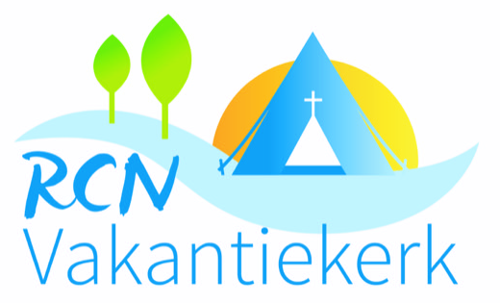

Naam vakantiepark | : | Het Grote Bos
Datum dienst | : | 9 augustus 2020
Themaweek 1 t/m 7 | : | 5

Thema van de dienst:
Liefde is: behoeden

Voorganger | : | Jan Klop

Welkom

Lied: Psalm 24: 1,2,3 De aarde en haar volheid zijn

1.De aarde en haar volheid zijn  des Heren koninklijk domein,  de wereld en die daarin wonen.  Het land rijst uit de oceaan,  rivieren breken zich ruim baan  om Gods volmaakte macht te tonen. | 2.Wie is de mens die op zal gaan  en voor Gods heilig aanschijn staan?  Wie mag de tempel binnentreden?  Wie niet op loze wijsheid bouwt,  zijn hart en handen zuiver houdt  van kwade trouw en valse eden.

3.God is hem zegenrijk nabij,
in ’t recht des Heren wandelt hij,
de God des heils zal hem verblijden.
Een nieuw geslacht gaat op in ’t licht
en zoekt des Heren aangezicht,
Jakob, het volk dat Hij zal leiden.
Gebed

Kinderlied: NLB 935 Je hoeft niet bang te zijn

1.Je hoeft niet bang te zijn,  al gaat de storm tekeer,  leg maar gewoon je hand  in die van onze Heer. | 2.Je hoeft niet bang te zijn  als oorlog komt of pijn.  De Heer zal als een muur  rondom ons leven zijn.

3.Je hoeft niet bang te zijn,
al gaan de lichten uit.
God is er en Hij blijft
als jij je ogen sluit.

Bijbellezing: Marcus 10: 17-32

Lied: NLB 970 Vlammen zijn er vele

1.Vlammen zijn er vele,  één is het licht,  licht van Jezus Christus,  vlammen zijn er vele,  één is het licht,  wij zijn één in Christus.  3.Gaven schonk Hij vele,  één is de Geest,  Geest van Jezus Christus,  gaven schonk Hij vele,  één is de Geest,  wij zijn één in Christus. | 2.Ranken zijn er vele,  één is de stam,  wijnstok van het leven,  ranken zijn er vele,  één is de stam,  wij zijn één in Christus.  4.Velen mogen dienen  als onze Heer,  Hij wast onze voeten,  velen mogen dienen  als onze Heer,  wij zijn één in Christus.

5.Leden zijn er vele,
één is zijn kerk,
wij zijn Christus’ lichaam,
leden zijn er vele,
één is zijn kerk,
wij zijn één in Christus.

Overdenking

Lied: NLB 912 Neem mijn leven. Laat het Heer

1.Neem mijn leven, laat het, Heer,  toegewijd zijn aan uw eer.  Maak mijn uren en mijn tijd  tot uw lof en dienst bereid.  3.Neem mijn stem, opdat mijn lied  U, mijn koning, hulde biedt.  Maak, o Heer, mijn lippen rein,  dat zij uw getuigen zijn.  5.Neem mijn wil en maak hem vrij,  dat hij U geheiligd zij.  Maak mijn hart tot uwe troon,  dat uw heilige Geest er woon’. | 2.Neem mijn handen, maak ze sterk,  trouw en vaardig tot uw werk.  Maak dat ik mijn voeten zet  op de wegen van uw wet.  4.Neem mijn zilver en mijn goud,  dat ik niets aan U onthoud.  Maak mijn kracht en mijn verstand  tot een werktuig in uw hand.  6.Neem ook mijne liefde, Heer,  ’k leg voor U haar schatten neer.  Neem mijzelf en voor altijd  ben ik aan U toegewijd.

Dank en voorbeden

Slotwoord en zegen

De dienst volgende week wordt voorgegaan door: Hanneke Willemse

U bent welkom en van harte uitgenodigd.

Collectedoel: 100 Gezinnen genieten bij RCN

In het huidige drukke tijdperk is een vakantie zeer welkom. Toch is het voor veel gezinnen niet mogelijk om op vakantie gaan. Het vakantiebureau.nl (bekend van de diaconale senioren-/zorgvakanties) en RCN Vakantieparken brengen hier verandering in! Sinds 2016 bieden zij jaarlijks aan 100 gezinnen met een inkomen op bijstandsniveau een gratis vakantie aan. Iedereen kan af en toe een vakantie gebruiken; even eruit, plezier en ontspanning. Maar door de kosten die een vakantie met zich mee brengt is dit niet voor iedereen vanzelfsprekend. RCN biedt jaarlijks, in samenwerking met Hetvakantiebureau.nl, 100 gezinnen met een inkomen op bijstandsniveau een gratis vakantie aan.
NL56RABO 0356 2634 60 t.n.v. RCN Goede Doelen

